Helga Fanderl
Monna Lisa
15 Novembre – 12 Dicembre 2025
Inaugurazione Sabato 15 Novembre 2025, 18.30
a cura di Filippo Perfetti
In bilico tra l’idolatria verso la più celebre opera d’arte e la caduta dell’aura, in equilibrio tra la rappresentazione del vedere e l’osservazione dell’evoluzione delle tecniche di registrazione digitali, è Monna Lisa di Helga Fanderl.
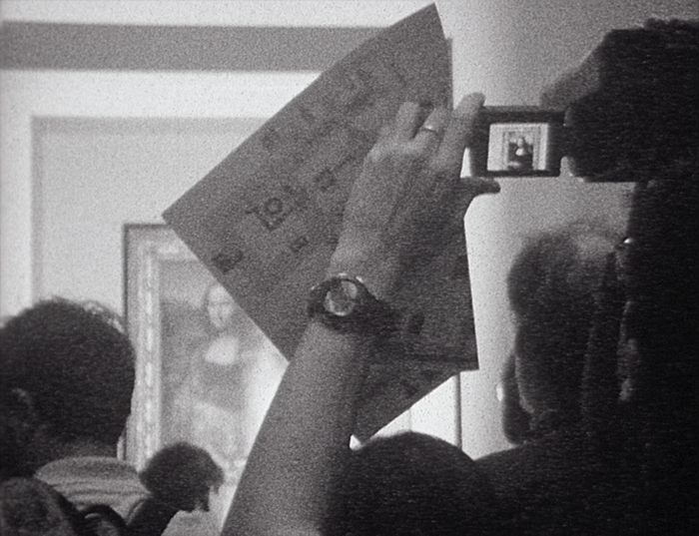

Helga Fanderl, Mona Lisa digital, Super 8, 2002 (per gentile concessione dell’artista)
Trieste Contemporanea è lieta di annunciare la prima assoluta di Monna Lisa, l’installazione filmica dell’artista tedesca Helga Fanderl dedicata al celebre ritratto di Leonardo da Vinci. L’inaugurazione si terrà sabato 15 novembre 2025 alle ore 18:30 allo Studio Tommaseo (via del Monte 2/1, Trieste). L’esposizione è coprodotta da altriformati e da Trieste Contemporanea, a cura di Filippo Perfetti.
Monna Lisa rappresenta un progetto artistico che indaga la complessità dello sguardo contemporaneo e la percezione delle opere d’arte storiche in un’epoca dominata dalla riproducibilità digitale. La Gioconda, icona universale, diventa il soggetto di una riflessione sulla relazione tra arte, tempo e memoria visiva. A partire dal 2000, Fanderl ha realizzato una serie di riprese all’interno delle sale del Louvre con la sua cinepresa Super 8, osservando il dipinto non solo come opera d’arte, ma anche come fenomeno sociale, tra l’affollamento dei visitatori e l’incessante registrazione di immagini con ogni tipo di strumento fotografico o video.
L’installazione allo Studio Tommaseo utilizza cinque proiettori da 16mm, un formato doppio rispetto al Super 8 originale, per creare una quadreria cinematografica che propone il dipinto di Leonardo in molteplici varianti. Le immagini proiettate in loop alle pareti ricreano la presenza dell’opera attraverso il tempo e il movimento dei visitatori, segnandone sia la permanenza che il cambiamento.
Il lavoro di Fanderl mette in scena due tipi di sguardo: quello del pubblico, rapido e spesso superficiale, mosso dalla curiosità e dal desiderio di catturare l’immagine, e quello dell’artista, attento, calibrato e delicato, capace di cogliere gesti, dettagli e sfumature.
Il visitatore di Monna Lisa, a Trieste fino al 12 dicembre, si trova al centro di questo dialogo tra immagine, tempo e percezione: tra lo sguardo enigmatico della Gioconda e la densità fotochimica dei Super 8 di Fanderl, ogni spettatore è invitato a riflettere sulla fragilità e sulla ricchezza dello sguardo, sul fenomeno della visione di massa e sulla memoria delle immagini. L’installazione diventa così un’esperienza immersiva, in cui arte classica e sperimentazione cinematografica dialogano, creando uno spazio di osservazione e contemplazione, in cui il tempo, la storia e la tecnologia si intrecciano.
Helga Fanderl (Ingolstadt, 1947) vive e lavora a Berlino. Ha studiato cinema con Peter Kubelka alla Städelschule di Francoforte e con Robert Breer alla Cooper Union of the Arts di New York. Dalla metà degli anni Ottanta ha realizzato centinaia di cortometraggi in Super 8, presentati in montaggi effimeri che danno forma a programmi sempre unici. Il suo lavoro è stato mostrato in numerosi festival internazionali ed è parte delle collezioni di importanti musei, tra cui il Centre Pompidou di Parigi. Nel 2023 è stato pubblicato il volume Konstellationen Super 8 (Hatje Cantz), che raccoglie la sua intera carriera artistica. Il progetto è in collaborazione con altriformati, gruppo che rivolge la sua attenzione alla cinematografia sperimentale e alla video arte. Intende la curatela come affinamento estetico, definizione di senso e metodo di studio. Ha collaborato con importanti istituzioni e festival, e ha ospitato o programmato alcuni fra i più importanti artisti del panorama internazionale del cinema sperimentale. La curatela della mostra è di Filippo Perfetti, responsabile artistico del gruppo, svolge un dottorato in cinema presso l’Università di Udine, occupandosi di teorie dell’immagine e del montaggio, si impegna nella curatela di mostre e programmi di cinema sperimentale, ed è redattore per La Rivista di Engramma.
Per maggiori informazioni: https://www.triestecontemporanea.it/event/monna-lisa-helga-fanderl/
info@triestecontemporanea.it
Comitato Trieste Contemporanea
via del Monte 2/1 - 34122 Trieste
tel. +39 040 63918
orari di apertura: da martedì a venerdì 17 – 20



